中三班每日动态
9月4日 星期四 晴
每一个小日子

来园情况篇
1.幼儿来园人数：应到26人，实到25人，仲天宸肚子不舒服，中途回家。
集体活动篇
1.数学：我和朋友比高矮
这是一节比较高矮的数学活动，高矮是长短的一种特例，比长短和比高矮的方法一样，都是将比较的物品放置在同一水平线上进行比较，本次活动欲为幼儿提供操作材料让幼儿感知三个物体之间的高矮关系，并体会高矮的相对性。其中
苏梓渊、周辰宇、顾玥、李与梵、李永澄、张子安、李梓宸、张子曾、曹云汐、姚景珩、龚铭恩、王辰宇、刘悠然、潘鑫然、周米洛、陈泽鑫、王言澈、王思瑜、杨子安感知物体的高矮，学习用正确的方法比较高矮。阮钦禾、李子姝、何姝缘、吴锐、黄绾一、许一诺能把3-5个物体从高到矮或从矮到高有序排列。
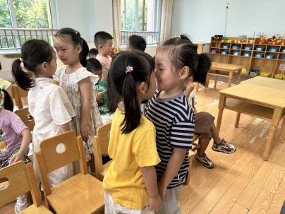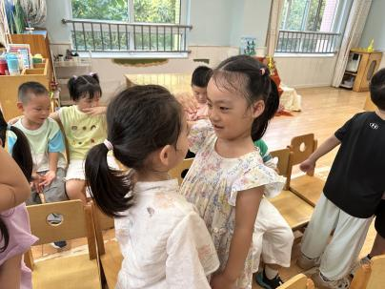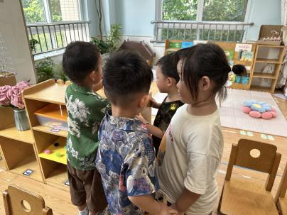

户外活动篇
1.有趣的飞盘
今天户外活动我们玩的是飞盘，孩子们自主探索飞盘的玩法，站在线上一起扔，比一比看谁扔的远。孩子们玩的很开心，在老师的提醒下及时擦汗，补充水分。
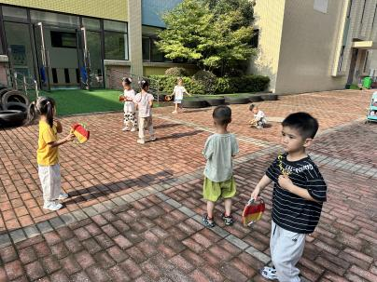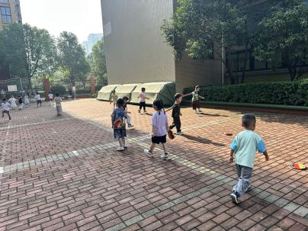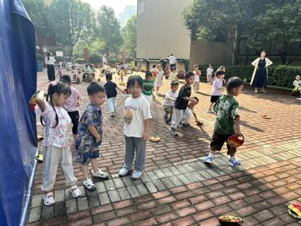

生活活动篇
观察时间：2025.9.4
观察对象：中三班今日来园幼儿
观察者：钱乃静、刘恬君、丁张淑雅
观察目的：具有良好的生活习惯与生活能力（指向能力）
观察内容：
①坚持午睡
②主动饮用白开水
③游戏后整理好玩具
④按时进餐（点心、午餐）
观察背景：
纵观幼儿在园一日生活中的各种小事 ，已经进行了一段时间的“具有良好的生活习惯与生活能力”观察记录。旨在让幼儿保持有规律的生活，养成良好的作息、饮食、卫生习惯。如：早睡早起、每天午睡、按时进餐、吃好午餐等。
（备注：家园共同合作，才是最高效的方式呀！）
儿童 | 坚持午睡 | 水杯喝完 | 整理好玩具 | 用好点心、吃完午餐
何姝缘 | ★ | ★ | ★ | ★
许一诺 | ★ | ★ | ★ | ★
王思瑜 | ★ | ★ | ★ | ★
张子曾 | ★ | ★ | ★ | ★
周米洛 | ★ | ★ | ★ | ★
黄绾一 | ★ | ★ | ★ | ★
李与梵 | ★ | ★ | ★ | ★
李梓宸 | ★ | ★ | ★ | ★
李永澄 | ★ | ★ | ★ | ★
王言澈 | ★ | ★ | ★ | ★
周辰宇 | ★ | ★ | ★ | ★
顾玥 | ★ | ★ | ★
陈泽鑫 | ★ | ★ | ★ | ★
阮钦禾 | ★ | ★ | ★ | ★
刘悠然 | ★ | ★ | ★ | ★
李子姝 | ★ | ★ | ★ | ★
吴锐 | ★ | ★ | ★ | ★
苏梓渊 | ★ | ★ | ★ | ★
姚景珩 | ★ | ★ | ★ | ★
杨子安 | ★ | ★ | ★ | 未睡
仲天宸 | 上午回家
王辰宇 | ★ | ★ | ★ | ★
张子安 | ★ | ★ | ★ | ★
曹云汐 | ★ | ★ | ★ | ★
龚铭恩 | ★ | ★ | ★ | ★
潘鑫然 | ★ | ★ | ★ | ★

温馨提示
★各位家长，秋季是传染病的高发期，请家长们关注一下孩子的指甲，勤修剪，养成好习惯。

